Protestantse Wijkgemeente i.w. Hattem
Andreaskerk, Maandag 25 december 2017

Kerstfeest

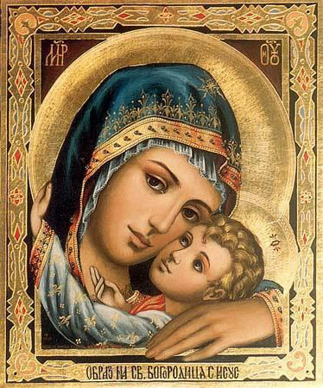
Toekomstlied

Voorganger: ds.Wim Hortensius
Organist: Harm Jansen
Trompettist: Thoby Liefers
Medewerking verleent de Andreascantorij

Voorbereiding
Liederen: Bethlehem,o uitverkoren stad (498:1,3,4)
Komt allen tezamen (477:1,2)

Woord van welkom

Moment van stilte

De vier Adventskaarsen branden al,
de Kerstkaars wordt aangestoken

Hierna gaan wij allen staan en zingen: Zie, reeds staat de morgenster (486:4)

Apostolische groet en openingswoorden:
vg.: Liefde en vrede voor jou
van de Eeuwige,
Vader, Zoon en Heilige Geest,
al.: amen.

vg.: Een kind is ons geboren, een zoon is ons gegeven:
al.: ere zij God!
vg.: Licht in onze duisternis, vrede op aarde:
al.: voor de mensen van wie God houdt.
vg.: Eeuwige,
dat wij uw kostbare geschenk ontvangen, bezingen en bewaren,
al.: en voortaan leven in zijn spoor van liefde, vrede en gerechtigheid, amen.

Openingsvers door de cantorij (introïtusantifoon; 467c)
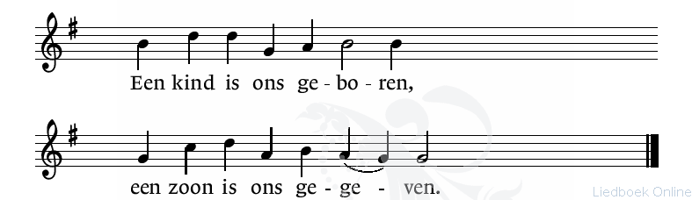

Openingslied: Zingt een nieuw lied (Psalm 98:1,3)

Openingsvers door de cantorij (hierna gaan wij zitten)

Uitleg bij het liturgisch bloemstuk

Openingsgebed, uitmondend in het gezongen ‘Kyrië (301 K):
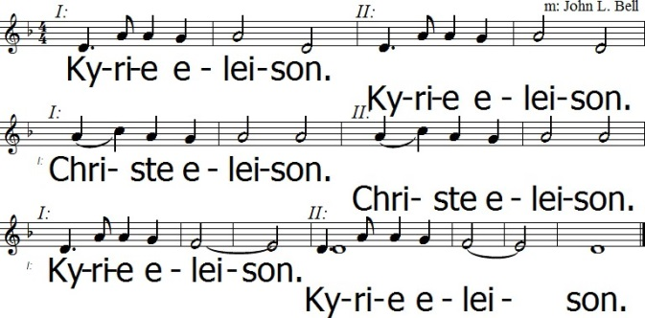
I: voorganger, II: allen

Glorialied: Go, tell it on the mountain (484)

De Schrift
Gebedsgroet:
vg.: De Eeuwige zal bij je zijn!
al.: De Eeuwige zal je bewaren!

Cantorij: Lute-book Lullaby

Met de kinderen, het Advents-Kerstproject: God heeft iets nieuws bedacht
Zingen: Projectlied: vers 5

Refrein: God heeft iets nieuws gebracht,
hij heeft het zelf verzonnen.
Heb je het niet gemerkt?
Het is al lang begonnen.

5. ‘Alle eer aan onze God en vrede deze nacht.
Kom herders, zoek het Koningskind, zo anders dan je dacht:
een voerbak met een baby’tje in doeken, en niets meer.
Toch zal hij eens de redder zijn, Christus, onze Heer. Refrein
Hierna gaan de kinderen naar de kindernevendienst

1e Schriftlezing: Evangelie volgens Lucas 1:39-56

Lied: The first Noel (cantorij en allen)

2e Schriftlezing: Evangelie volgens Lucas 2:1-14

Lied: Hoor de herders (472; cantorij en allen)

Overweging, deel I

Lied: Uit vuur en ijzer (Gezangen voor Liturgie 531: 1: cantorij, 2 en 3: allen) Uit vuur en ijzer, zuur en zout, zo wijd als licht, zo eeuwenoud,
uit alles wordt een mens gebouwd en steeds opnieuw geboren.
Om ijzer en vuur te zijn, om zout en zoet en zuur te zijn,
om mens voor een mens te zijn, wordt alleman geboren.
Om water voor de zee te zijn, om anderman een woord te zijn,
om niemand weet hoe groot en klein, gezocht, gekend, verloren.
Om avond en morgenland, om hier te zijn en overkant,
om hand in een and're hand, om niet te zijn verloren.
Om oud en wijd als licht te zijn, om lippen, water, dorst te zijn,
om alles en om niets te zijn, gaat iemand tot een ander.
Naar verte de niemand weet, door vuur dat mensen samensmeedt,
om leven in lief en leed, gaan mensen tot elkander.
Overweging, deel II
Lied: Eer zij God in onze dagen (487)
Gebeden en gaven Dankgebed, voorbeden, stil gebed, Onze Vader
Inzameling van de gaven (De kinderen komen terug)
Slotlied: Hoor, de engelen zingen d’eer (481, zo mogelijk staande)

Uitzending en zegen
allen zingen ‘amen’

